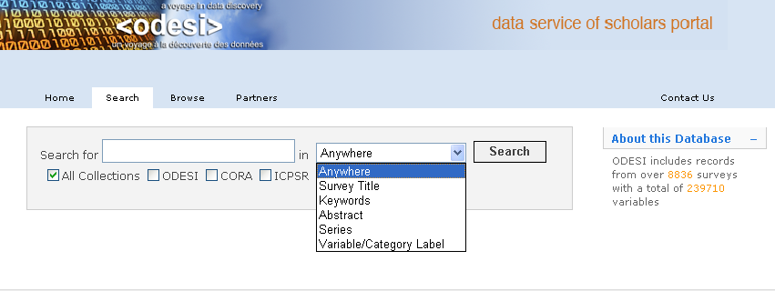
1
2
3
4
5
6
7
8
10
11
12
13
14
15
16
17

1 (Service des données du portail spécialisé) | 7 Rechercher | 12 Toutes les collections
2 Accueil | 8 Dans | 13 Titre d’enquête
3 Recherche | 9 Tout | 14 Mots-clé
4 Parcourir | 10 Recherche | 15 Aperçu
5 Partenaires | 11 À propos de cette base de données  ODESI comprend des entrées pour plus de 8836 enquêtes pour un total de 239710 variables. | 16 Séries
6 Contactez-nous |  | 17 Variable/Étiquette de la catégorie

